**Unity3D教程：实现表格的模拟绘制**

Posted on 2013年01月20日 by U3d / [Unity3D 基础教程](http://www.unitymanual.com/category/manual/unity3d-%e5%9f%ba%e7%a1%80%e6%95%99%e7%a8%8b)/被围观 356 次

通过简单的例程实现表格功能的模拟（运行效果如图所示），在本实例中将通过使用TextField组件模拟表格的绘制，并使用一个一位数组存放表格中的数据，当然我们同样可以通过这个数组动态地获取到表格中的数据。

在脚本中需要先定义表格的行列设置rows和columns，在 Start () 方法中对数组进行初始化，根据表格的行列数初始化数组并设置单元格的初始值。在OnGUI()方法中我要实现对表格的绘制，控制单元格绘制位置的逻辑十分简单。

接着，需要写一个getValue(row:int, column:int)方法用于更具索引获取表格中的内容，最后在 Update ()方法中调用getValue()方法就可以实现动态地获取表格某单元格的内容了。

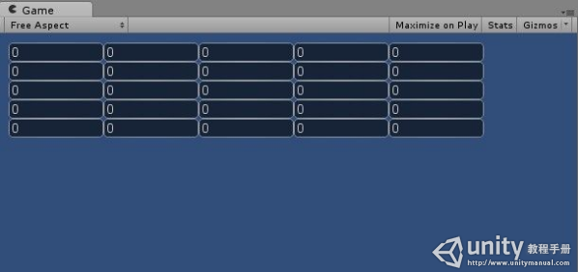

Unity3D教程：实现表格的模拟绘制

#pragma strict  
// 创建一个数组用于存放表格内容  
var list = new Array();  
// 设置表格的行列数  
private var rows:int = 5;  
private var columns:int = 5;  
function Start ()  
{  
// 计算数组长度  
var total = rows * columns;  
// 初始化数组  
for(var r:int = 0; r < total; r++)  
{  
// 初始化单元格的值  
list.push("0");  
}  
}  
function Update ()  
{  
// 当按下数字键1时输出指定单元格的内容  
if(Input.GetKey(KeyCode.Alpha1))  
{  
getValue(2, 3);  
}  
}  
function OnGUI()  
{  
var tx:int = 10; // 初始偏移量  
var ty:int = 10;  
var width:int = 500; // 表格宽度  
var height:int = 100; // 表格高度  
var tw:int = width / rows; // 单元格宽度  
var th:int = height / columns; // 单元格高度  
var dx:int = 0; // 单元格偏移量  
var dy:int = 0;  
for(var j:int = 0; j < rows; j++)  
{  
dy = ty + (j * th);

for(var t:int = 0; t < columns; t++)  
{  
dx = tx + (t * tw);

// 计算当前索引  
var index:int = columns * j + t;

// 绘制单元格  
list[index] = GUI.TextField(Rect(dx, dy, tw, th), list[index]);  
}

dx = tx;  
}  
}  
// 根据索引获取表格中的信息  
function getValue(row:int, column:int)  
{  
var index:int = columns * column + row;  
// 现实单元格中的信息  
print(list[index]);  
}